|  |
| --- |
|  |
| Software Design |
| ระบบจองสนามฟุตบอลหญ้าเทียมออนไลน์ สำหรับ ไนซ์เพลชสปอร์ตคลับแอนด์อะคาเดมี  [Artificial Grass Football Field Reservations System Online for Nice Place Sport Club & Academy] |
|  |
|  |
|  |

|  |  |  |  |  |  |  |  |
| --- | --- | --- | --- | --- | --- | --- | --- |
| Project Name | | | | | | | |
| Artificial Grass Football Field Reservations System Online for Nice Place Sport Club & Academy | | | | | | | |
| Software Design Document | | | | | | | |
| Cross Ref. VSE-29110 | | | Coverage Level: | | | | Version : |
| ISO-29110 VSE | | | Project | | | | 1.0 |
| Process Ownership | | | | | Approving Authority | | |
| Parichart T. | | | | | Theerat S. | | |
| Scope | | | | | Approved Date | | |
| Use in this project | | | | | 03/02/2557 | | |
| Document History | | | | | | | |
| Version  Number | Record Date | Prepared/  Modified By | | Reviewed  By | | Change Details | |
| 1.0 | 29/01/2556 | Parichart T. | | Theerat S. | | Draft Activity Diagram | |

ตารางที่ 3.33 Software Design Document

Software Design Document

3.2.4.1. System Architecture

ในการพัฒนาระบบจองสนามฟุตบอลหญ้าเทียมใช้สถาปัตยกรรมขับเคลื่อนด้วยแบบจำลองนั้น ผู้ค้นคว้ากำหนดใช้พัฒนาอยู่ในรูปแบบเว็บแอพพลิเคชัน และใช้สถาปัตยกรรมการขับเคลื่อนด้วยแบบจำลอง ซึ่งจะมีโครงสร้างสถาปัตยกรรมของระบบดังรูป

- Throw Away prototype - การสร้างตัวต้นแบบ แบบใช้งานเสร็จแล้วทิ้ง สร้างมาเพื่อให้เห็นรูปแบบของ interface ตัวโปรแกรมต่างๆ ส่วนมากเป็นการเขียนในกระดาษวาดกระดาน

- Evolutionary Prototype - การสร้างตัวต้นแบบที่สามารถใช้งานได้จริงๆ อาจจะค่อยๆทำในทีละส่วนปรับปรุงแก้ไขโปรแกรมจนกระทั่งเป็นโปรแกรมจริงที่สามารถใช้งานได้ตามความต้องการ

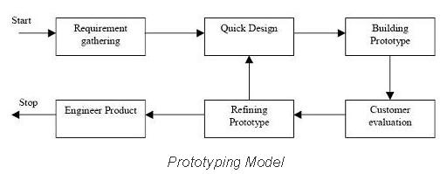

รูปที่ 3.9 โครงสร้างสถาปัตยกรรมของระบบ

3.2.4.2. Activity Diagram

สัญลักษณ์

|  |  |
| --- | --- |
| สัญลักษณ์ | ความหมาย |
|  | สัญลักษณ์บอกกิจกรรมที่เกิดขึ้น |
|  | สัญลักษณ์บอกเส้นทางการเกิดกิจกรรม |
|  | จุดสัญลักษณ์แสดงการเริ่มต้นกิจกรรม |
|  | จุดสัญลักษณ์แสดงการสิ้นสุดกิจกรรม |
|  | สัญลักษณ์บอกการตัดสินใจ |

ตารางที่ 3.34 แสดงความหมายของสัญลักษณ์ที่ใช้ใน Activity Diagram

AD-01: จัดการข้อมูลทั้งหมดของระบบจองสนามฟุตบอลหญ้าเทียม

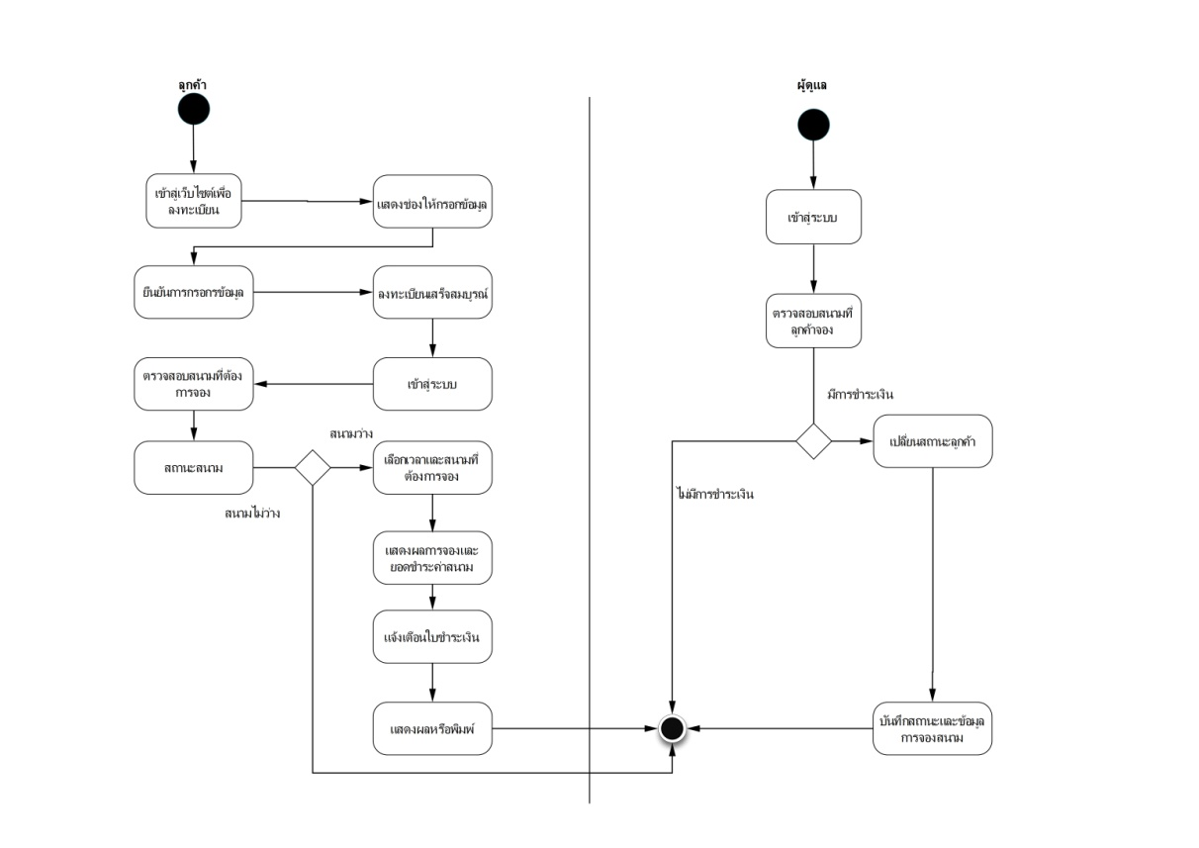

ภาพที่ 3.10 Activity Diagram จัดการข้อมูลทั้งหมดของระบบจองสนามฟุตบอลหญ้าเทียม

คำอธิบาย การเริ่มใช้งานอันดับแรกเข้าเว็บไซต์ เพื่อลงทะเบียนสมัครสมาชิกก่อนถึงจะสามารถจองสนามฟุตบอลหญ้าเทียมได้ เมื่อคลิ๊กสมัครสมาชิกจะแสดงช่องให้ลูกค้าได้กรอกข้อมูลของตนเองเมื่อลูกค้ากรอกข้อมูลของตนเองเสร็จเรียบร้อยให้คลิ๊ก ยืนยันการกรอกข้อมูล การลงทะเบียนเสร็จเรียบร้อย ต่อมาลูกค้าทำการเข้าสู่ระบบ ดำเนินการตรวจสอบสนามฟุตบอลหญ้าเทียม ระบบแสดงตารางเวลาสนามฟุตบอลหญ้าเทียมว่าว่างหรือไม่ว่าง (ถ้าไม่ว่างไม่สามารถจองสนามฟุตบอลหญ้าเทียมได้) ถ้าสนามฟุตบอลหญ้าเทียมว่างสามารถเลือกสนามฟุตบอลและเวลาที่ต้องการจองได้เมื่อทำการจองสนามฟุตบอลเสร็จเรียบร้อยจะแสดงสนาม เวลา และยอกชำระเงินทั้งหมดอยู่ในใบเสร็จ เมื่อตรวจสอบถูกต้องให้ทำการปริ้นใบแจ้งชำระเงินไปจ่ายเงินที่ธนาคาร ผู้ดูแลระบบตรวจสอบการจองสนามฟุตบอลหญ้าเทียม ว่าลูกค้าได้ชำระเงินเรียบร้อยหรือยัง (ถ้าลูกค้าไม่ได้ชำระเงินภายในระยะเวลา 1 วันระบบทำการยกเลิกอัตโนมัติ) ถ้าลูกค้าชำระเงินเรียบร้อย ผู้ดูแลระบบจะทำการเปลี่ยนสถานเป็นชำระเงินเรียบร้อย ลูกค้าก็จะสามารถเข้ามาใช้สนามได้

3.2.4.3. Data Architecture

3.2.4.3.1 Class Diagram

สัญลักษณ์

|  |  |
| --- | --- |
| สัญลักษณ์ | ความหมาย |
|  | สัญลักษณ์คลาส ประกอบด้วย  Class Name = ชื่อของคลาส  Attribute = ตัวแปรของคลาส  Method = กิจกรรมของคลาส |
| +  -  # | Public Visibility  Private Visibility  Protected Visibility |
|  | Association คือ ความสัมพันธ์ระหว่างออบเจ็กต์และคลาส โดยให้ความสัมพันธ์แบบ Bidirectional |
|  | Aggregation คือ ความสัมพันธ์แบบเป็นส่วนหนึ่งของ ซึ่งมักเรียกว่าความสัมพันธ์แบบ “Whole-Part” หรือ “is part of” |
|  | Composition คือ ความสัมพันธ์แบบขึ้นต่อกัน และมีความเกี่ยวข้องกันเสมอ |
|  | Generalization คือ ความสัมพันธ์ระหว่างคลาสในลักษณะการสืบทอดคุณสมบัติจากโครงสร้างคลาสหนึ่งไปยังโครงสร้างอีกคลาสหนึ่ง |

ตารางที่ 3 35 แสดงความหมายของสัญลักษณ์ที่ใช้ใน Class Diagram

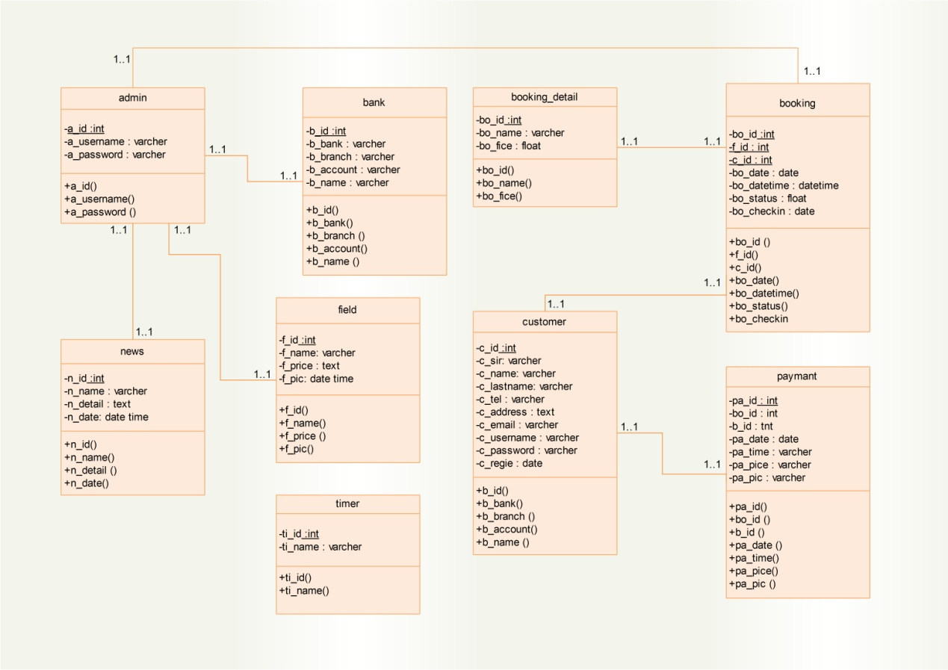

ภาพที่ 3.11 Class Diagram สำหรับการจองสนามฟุตบอลหญ้าเทียม

ลูกค้าหนึ่งคนสามารถมีการจองสนามฟุตบอลหญ้าเทียมได้หลายครั้งและไม่มีการจำกัดจำนวนครั้งที่จอง และการจองแต่ละครั้งจะมีลูกค้าเพียงคนเดียว / ผู้ดูแลหนึ่งคนสามารถออกใบจองสนามฟุตบอลได้หลายๆใบจองสนามฟุตบอลหญ้าเทียม และใบจองหนึ่งใบจะต้องมีผู้ดูแลเพียงคนเดียว / การจองสนามฟุตบอลแต่ละครั้งสามารถจองสนามฟุตบอลหญ้าเทียมได้หลายสนาม และสนามฟุตบอลหญ้าเทียมแต่ละสนามฟุตบอลหญ้าเทียมสามารถจองได้หลายครั้งแต่ต้องจอง Check In คนละวัน

3.2.4.3.2 Persistence Diagram

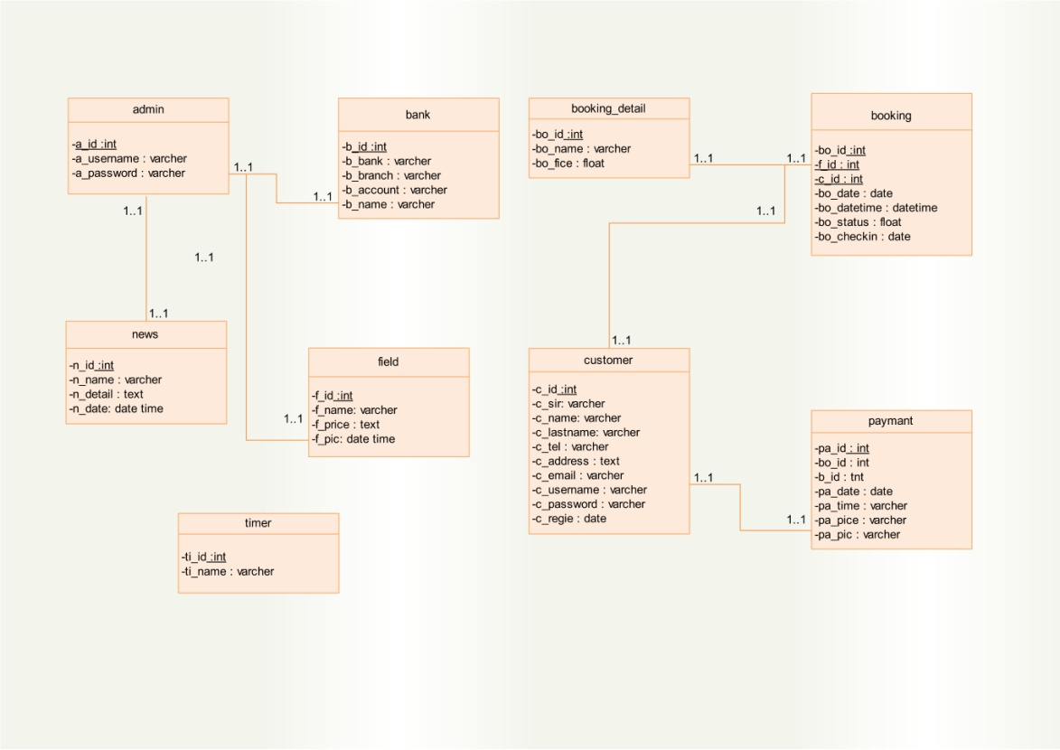

ภาพที่ 3.12 Persistence Diagram สำหรับการจองสนามฟุตบอลหญ้าเทียม

3.2.4.3.3 Data Dictionary

ชนิดของข้อมูลที่ใช้

|  |  |  |  |  |
| --- | --- | --- | --- | --- |
| ข้อมูลชนิดตัวเลข | | | | |
| ชนิดข้อมูล | ความหมาย | ขนาดที่เก็บ (ไบต์) | | ช่วงค่าของขัอมูล |
| INT | เก็บค่าตัวเลขจำนวนเต็ม | 4 | | -21474823647 ถึง  21474823647 |
| FLOAT | เก็บค่าตัวเลขทศนิยม | 4 | | -3.40282347E+38 ถึง3.40282347E+38 |
| 1. ข้อมูลชนิดตัวอักษร | | | | |
| ชนิดข้อมูล | ความหมาย | ขนาดที่เก็บ(ไบต์) | ช่วงค่าของขัอมูล | |
| VARCHAR | เก็บค่าอักขระตามรหัส ASCII หรืencoding ที่ใช้อยู่ | ตามข้อมูลจริง มากที่สุด m ไบต์ | 255 | |
| TEXT | เก็บข้อมูลที่มีขนาดใหญ่ | ตามข้อมูลจริง | มากที่สุดของข้อมูล | |

ตารางที่ 3.36 ชนิดของข้อมูลที่ใช้

รายละเอียดตารางข้อมูล

ในการออกแบบฐานข้อมูล ผู้ศึกษาได้ออกแบบโครงสร้างตารางข้อมูลโดยกำหนดรายละเอียดของตารางข้อมูล เพื่อใช้ในการอ้างอิงสำหรับระบบ (อ้างอิงตาม E-R Diagram)

ตัวอย่างเช่น

|  |  |  |  |  |  |
| --- | --- | --- | --- | --- | --- |
| 1. ชื่อตาราง : admin (ข้อมูลผู้ดูแล)  คำอธิบาย : แฟ้มข้อมูลผู้ดูแลสำหรับทำรายการ | | | | | |
| ชื่อแอททริบิวต์ | ความหมาย | ชนิดข้อมูล | ค่าว่าง | คีย์ | ตัวอย่าง |
| a_id | รหัสผู้ดูแล | Int ( 2 ) | ไม่ได้ | PK | 1 |
| a_username | ชื่อผู้ใช้ | varchar ( 15 ) | ไม่ได้ |  | Kowit111 |
| a_password | รหัสผ่าน | varchar ( 15 ) | ไม่ได้ |  | 11111111 |
| คำอธิบายเพิ่มเติม : a_id เพื่อใช้บ่งบอกความแตกต่างของแต่ละผู้ดูแล | | | | | |

ตารางที่ 3.37 ข้อมูลผู้ดูแล

|  |  |  |  |  |  |
| --- | --- | --- | --- | --- | --- |
| 2. ชื่อตาราง : booking (ข้อมูลใบจอง)  คำอธิบาย : แฟ้มข้อมูลการจองสนามฟุตบอลหญ้าเทียม | | | | | |
| ชื่อแอททริบิวต์ | ความหมาย | ชนิดข้อมูล | ค่าว่าง | คีย์ | ตัวอย่าง |
| bo_id | รหัสใบจอง | varchar ( 50 ) | ไม่ได้ | PK | REV00001 |
| c_id | รหัสลูกค้า | Int ( 5 ) | ไม่ได้ | FK | 00001 |
| a_id | รหัสผู้ดูแล | Int ( 2 ) | ไม่ได้ | FK | 1 |
| bo_date | วันที่จอง | date | ไม่ได้ |  | 12/09/2556 |
| bo_datetime | วันเวลาที่จอง | datetime | ไม่ได้ |  | 15/09/2556 |
| bo_status | สถานะใบจอง | varchar ( 30 ) | ไม่ได้ |  | รอการชำระเงิน |
| bo_total | ยอดชำระเงิน | float ( 10 , 2 ) | ไม่ได้ |  | 500.00 |
| คำอธิบายเพิ่มเติม : bo_id เพื่อใช้บ่งบอกความแตกต่างของแต่ละการจอง a_id, c_id คีย์นอก  ที่ไม่เป็นค่าว่าง จะเป็นค่าที่ชี้ไปยัง key หลักของตารางที่สัมพันธ์อยู่ | | | | | |

ตารางที่ 3.38 ข้อมูลใบการจอง

|  |  |  |  |  |  |
| --- | --- | --- | --- | --- | --- |
| 3. ชื่อตาราง : booking_detail (ข้อมูลรายการจอง)  คำอธิบาย : แฟ้มข้อมูลรายละเอียดการจองสนามฟุตบอลหญ้าเทียม | | | | | |
| ชื่อแอททริบิวต์ | ความหมาย | ชนิดข้อมูล | ค่าว่าง | คีย์ | ตัวอย่าง |
| bo_id | รหัสใบจอง | varchar ( 50 ) | ไม่ได้ | PK | 00001 |
| f_id | รหัสสนาม | Int ( 11 ) | ไม่ได้ | PK | 1 |
| bo_price | ราคา | float ( 10 , 2 ) | ไม่ได้ |  | 600.00 |
| คำอธิบายเพิ่มเติม : bo_id เพื่อใช้บ่งบอกความแตกต่างของแต่ละข้อมูลธนาคาร | | | | | |

ตารางที่ 3.39 ข้อมูลรายการจอง

|  |  |  |  |  |  |
| --- | --- | --- | --- | --- | --- |
| 4. ชื่อตาราง : customer (ข้อมูลลูกค้า)  คำอธิบาย : แฟ้มข้อมูลของลูกค้า | | | | | |
| ชื่อแอททริบิวต์ | ความหมาย | ชนิดข้อมูล | ค่าว่าง | คีย์ | ตัวอย่าง |
| c_id | รหัสลูกค้า | Int (5) | ไม่ได้ | PK | 00001 |
| c_sir | คำนำหน้าชื่อ | varchar (10) | ไม่ได้ |  | นาย |
| c_name | ชื่อ | varchar (50) | ไม่ได้ |  | โกวิท |
| c_lastname | นามสกุล | varchar (50) | ไม่ได้ |  | แก้วโกมล |
| c_tel | เบอร์โทรที่ติดต่อได้ | varchar (10) | ไม่ได้ |  | 0847417061 |
| c_address | ที่อยู่ | Text | ไม่ได้ |  | 212 หมู่ 3 ต.ช่างเคิ่ง อ.แม่แจ่ม จ.เชียงใหม่ |
| c_email | อีเมลล์ | varchar (150) | ไม่ได้ |  | Kowit_2534@hotmail.com |
| c_username | ชื่อผู้ใช้ | varchar (15) | ไม่ได้ |  | Kowit222 |
| c_password | รหัสผ่าน | varchar (15) | ไม่ได้ |  | 22222222 |
| c_regis | วันที่สมัครสมาชิก | date | ไม่ได้ |  | 10 กันยายน 2556 |
| คำอธิบายเพิ่มเติม : c_id เพื่อใช้บ่งบอกความแตกต่างของแต่ละข้อมูลของลูกค้า | | | | | |

ตารางที่ 3.40 ข้อมูลของลูกค้า

|  |  |  |  |  |  |
| --- | --- | --- | --- | --- | --- |
| 5. ชื่อตาราง : field (ข้อมูลสนาม)  คำอธิบาย : แฟ้มข้อมูลสนามฟุตบอลหญ้าเทียม | | | | | |
| ชื่อแอททริบิวต์ | ความหมาย | ชนิดข้อมูล | ค่าว่าง | คีย์ | ตัวอย่าง |
| f_id | รหัสสนาม | Int (5) | ไม่ได้ | PK | 01 |
| f_name | ชื่อสนามฟุตบอล | varchar (100) | ไม่ได้ |  | สนาม 1 |
| f_price | ราคา | float (10 , 2) | ไม่ได้ |  | 500.00 |
| f_pic | รูปภาพ | varchar (100) | ไม่ได้ |  | 1379681899.jpg |
| คำอธิบายเพิ่มเติม : f_id เพื่อใช้บ่งบอกความแตกต่างของแต่ละข้อมูลสนาม | | | | | |

ตารางที่ 3.41 ข้อมูลสนาม

|  |  |  |  |  |  |
| --- | --- | --- | --- | --- | --- |
| 6. ชื่อตาราง : news (ข้อมูลข่าวสาร/โปรโมชั่น)  คำอธิบาย : แฟ้มข้อมูลข่าวสาร/โปรโมชั่นสนามฟุตบอลหญ้าเทียม | | | | | |
| ชื่อแอททริบิวต์ | ความหมาย | ชนิดข้อมูล | ค่าว่าง | คีย์ | ตัวอย่าง |
|  |  |  |  |  |  |
|  |  |  |  |  |  |
|  |  |  |  |  |  |
|  |  |  |  |  |  |
|  | | | | | |

ตารางที่ 3.42 ข้อมูลข่าวสาร/โปรโมชั่น

|  |  |  |  |  |  |
| --- | --- | --- | --- | --- | --- |
| 7. ชื่อตาราง : bank (ข้อมูลธนาคาร)  คำอธิบาย : แฟ้มข้อมูลธนาคารของสนามฟุตบอลหญ้าเทียม | | | | | |
| ชื่อแอททริบิวต์ | ความหมาย | ชนิดข้อมูล | ค่าว่าง | คีย์ | ตัวอย่าง |
|  |  |  |  |  |  |
|  |  |  |  |  |  |
|  |  |  |  |  |  |
|  |  |  |  |  |  |
|  | | | | | |

ตารางที่ 3.43 ข้อมูลธนาคาร

|  |  |  |  |  |  |
| --- | --- | --- | --- | --- | --- |
| 8. ชื่อตาราง: timer (ข้อมูลจัดเก็บเวลาสำหรับ?)  คำอธิบาย : แฟ้มข้อมูลธนาคารของสนามฟุตบอลหญ้าเทียม | | | | | |
| ชื่อแอททริบิวต์ | ความหมาย | ชนิดข้อมูล | ค่าว่าง | คีย์ | ตัวอย่าง |
|  |  |  |  |  |  |
|  |  |  |  |  |  |
|  |  |  |  |  |  |
|  |  |  |  |  |  |
|  | | | | | |

ตารางที่ 3.44 ข้อมูล

|  |  |  |  |  |  |
| --- | --- | --- | --- | --- | --- |
| 9. ชื่อตาราง : Paymant (ข้อมูล  คำอธิบาย : แฟ้มข้อมูลธนาคารของสนามฟุตบอลหญ้าเทียม | | | | | |
| ชื่อแอททริบิวต์ | ความหมาย | ชนิดข้อมูล | ค่าว่าง | คีย์ | ตัวอย่าง |
|  |  |  |  |  |  |
|  |  |  |  |  |  |
|  |  |  |  |  |  |
|  |  |  |  |  |  |
|  | | | | | |

ตารางที่ 3.45 ข้อมูลสนาม

3.2.4.4. Sequence Diagram

สัญลักษณ์

|  |  |
| --- | --- |
| สัญลักษณ์ | ความหมาย |
|  | สัญลักษณ์บอกถึงผู้ใช้งาน หรือ ผู้ที่กระทำให้เกิดกิจกรรมนั้นๆ |
|  | เส้นบอกการกระทำที่เกิดขึ้น โดยเส้นนี้จะบอกถึงว่าเหตุการณ์ใดจะเกิดขึ้นก่อน-หลัง เป็นลำดับเหตุการณ์ที่จะเกิดขึ้นในงานนั้น |
|  | เส้นที่บอกว่ามีการวนกลับมาทำที่ผู้กระทำ หรืออาจแสดงถึงการวนซ้ำ |

# ตารางที่ 3.42 สัญลักษณ์ Sequence Diagram

หมายเหตุ ในการเขียน Sequence Diagram สามารถแบ่งออกเป็นการทำงานหลักของระบบ (โดยแยกตาม Use Case Level 1) ตัวอย่างเช่น

Sequence Diagram: ผู้ดูแลลงชื่อเข้าใช้งาน

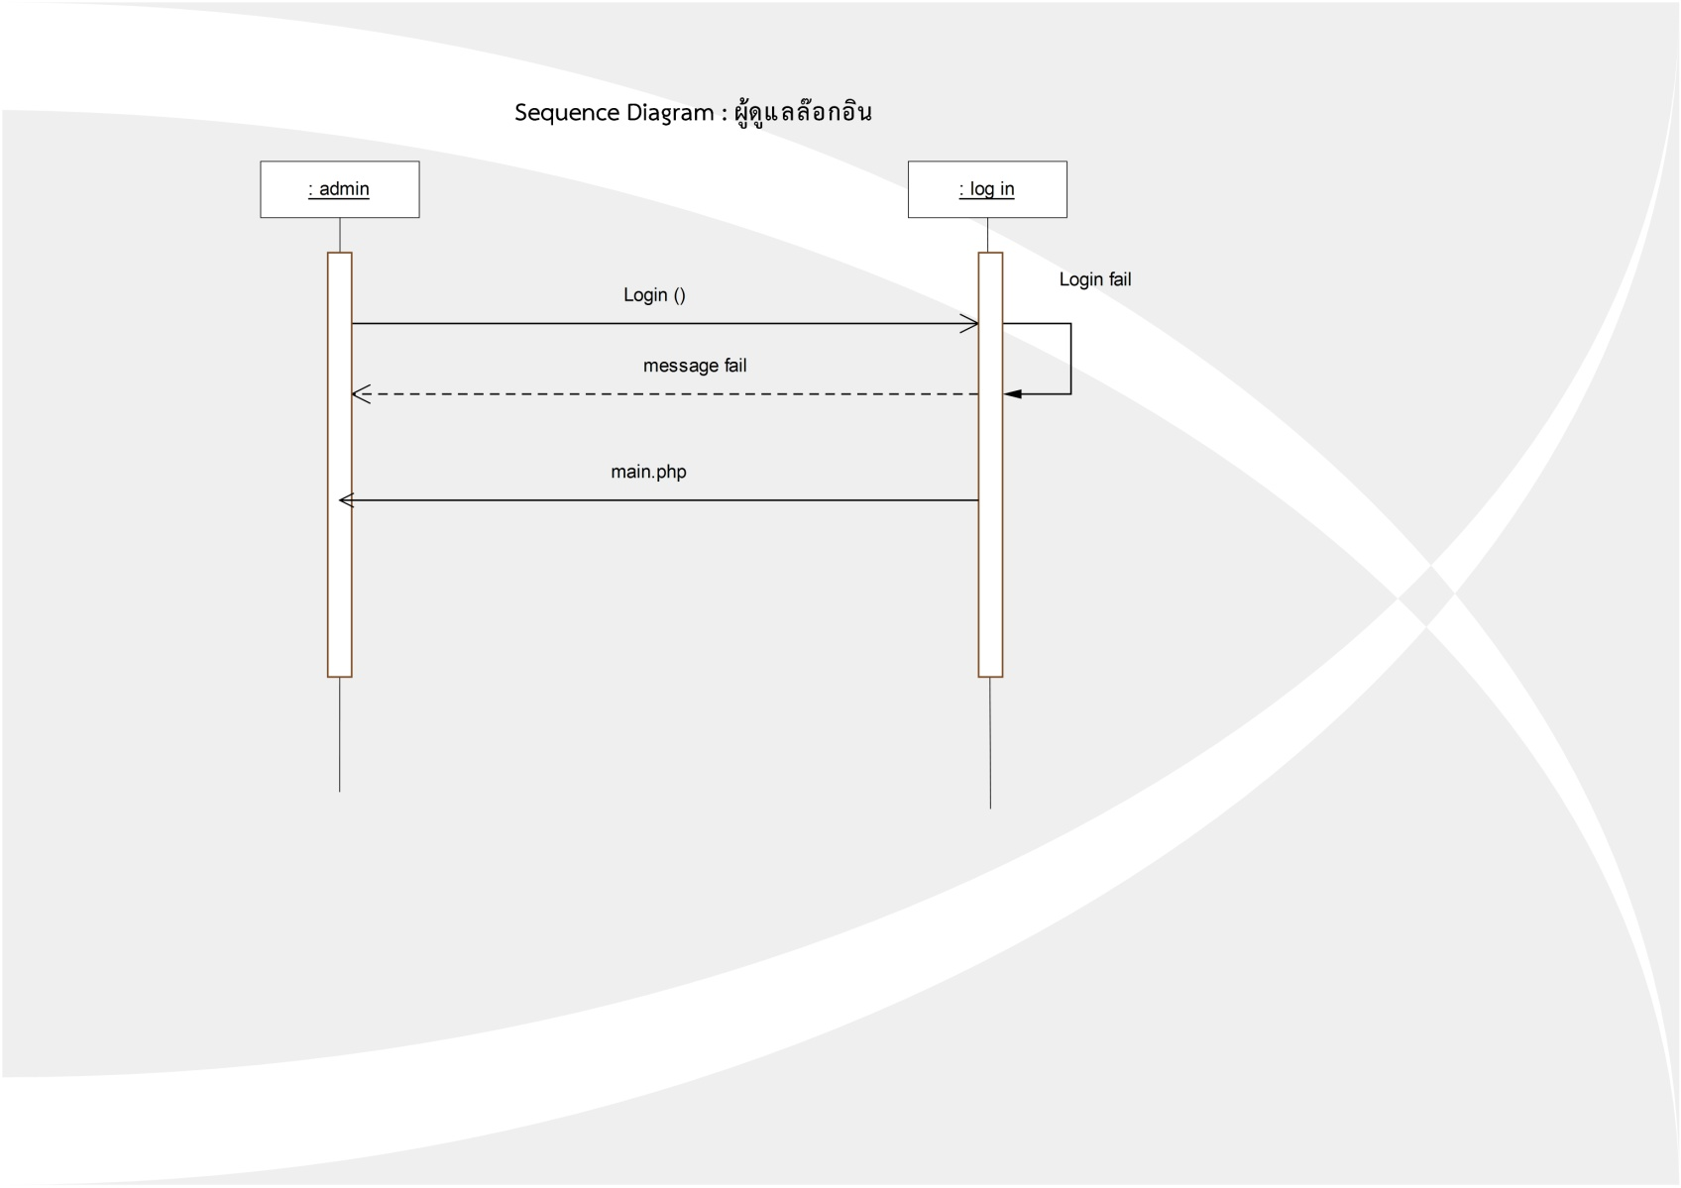

ภาพที่ 3.13 Sequence Diagram: ผู้ดูแลล๊อกอิน

Sequence Diagram: ลูกค้าล๊อกอิน

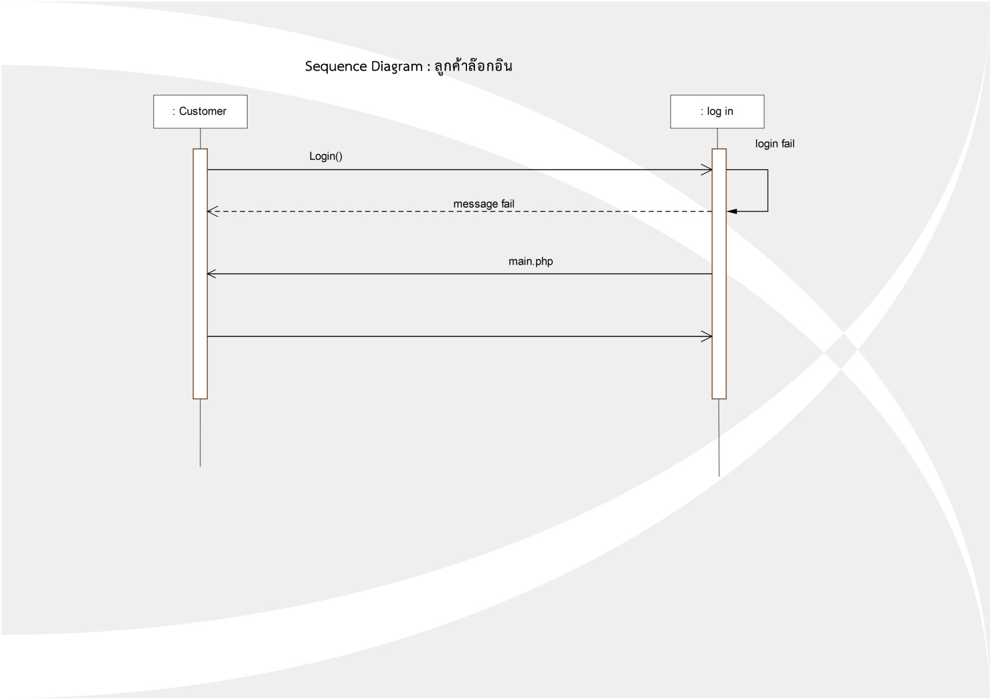

ภาพที่ 3.14 Sequence Diagram: ลูกค้าล๊อกอิน

Sequence Diagram: การจองสนามฟุตบอลหญ้าเทียม

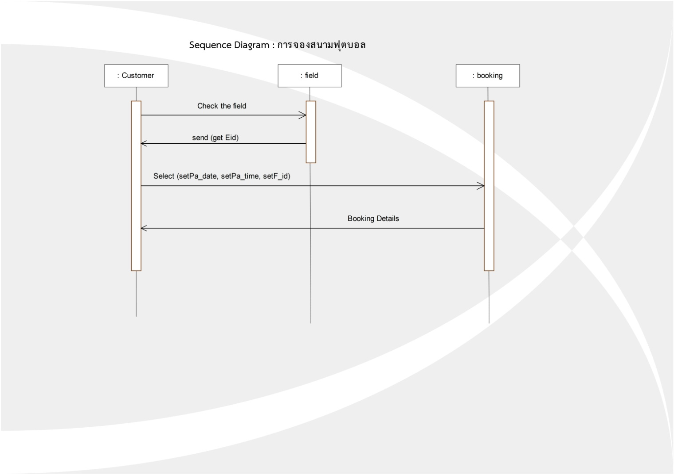

ภาพที่ 3.15 Sequence Diagram: การจองสนามฟุตบอลหญ้าเทียม

Sequence Diagram: การชำระเงิน ค่าจองสนามฟุตบอลหญ้าเทียม

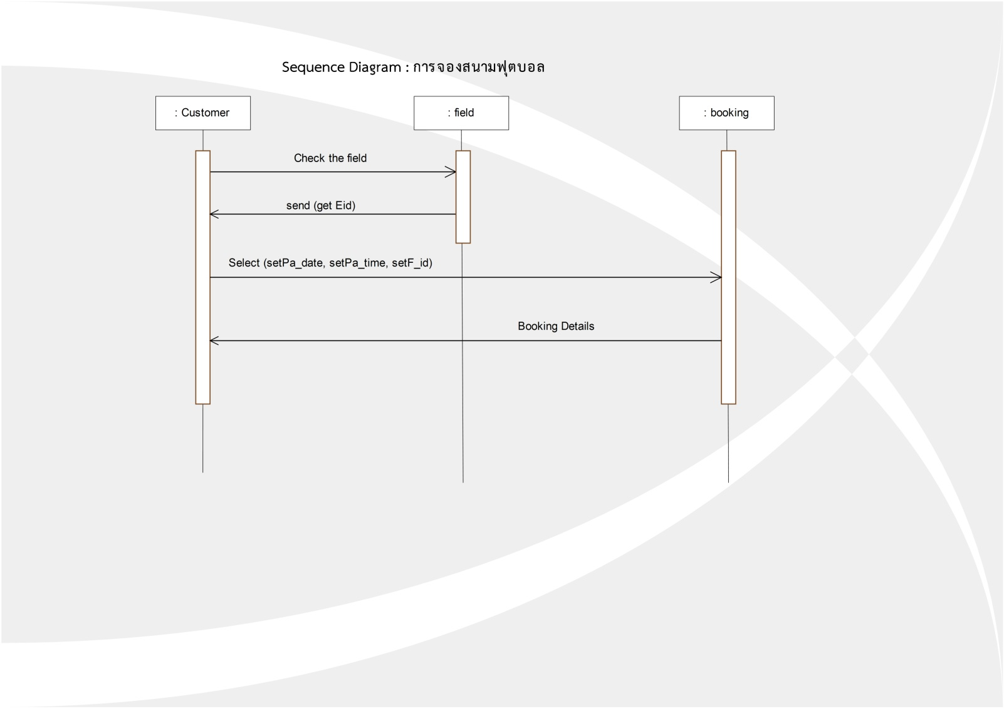

ภาพที่ 3.16 Sequence Diagram: การชำระเงิน ค่าจองสนามฟุตบอลหญ้าเทียม